## Aula 1 - Nutrição Inorgânica

Visão geral

A nutrição mineral corresponde à absorção de nutrientes minerais (água e sais minerais) do solo, principalmente pelas raízes, por meio da zona pilífera.

Quanto aos sais minerais necessários à planta:

* Macronutrientes: necessários em grande quantidade pela planta. Exemplos: Nitrogênio, Fósforo, Potássio, Enxofre e Magnésio;
* Micronutrientes: necessários em pequena quantidade pela planta. Exemplos: Zinco, Ferro e Manganês.

Hidroponia

Cultivo de plantas em maio inerte, suspensas e com suas raízes mergulhadas em uma solução com níveis ideais de sais minerais.

A raiz e a nutrição mineral

A zona pilífera da raiz é a região de maior atividade de absorção de água e sais minerais por apresentar maior superfície de contato com o solo.

Regiões da raiz a partir de um corte transversal:

* Epiderme: tecido de revestimento;
* Córtex: região de preenchimento logo adjacente à epiderme;
* Cilindro central: origina os tecidos condutores;
* Periciclo: origina as raízes secundárias;
* Endoderme: regula o fluxo de minerais (íons) em direção ao xilema. Apresenta as estrias de Caspary (cinturão de entre as células de endoderme).

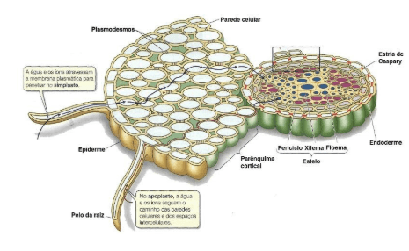

## Aula 2 - Nutrição Orgânica

Visão geral

Processo de síntese de compostos orgânicos.

* Energéticos;
* Estruturais;
* Reguladores.

Papel e importância da fotossíntese

Garante a síntese de compostos orgânicos a partir de substâncias inorgânicas, tendo a luz como fonte primária de energia.

Nutrição Mineral -> Sustenta -> Nutrição orgânica -> Fornece a matéria orgânica que compõe e mantém a vida.

## Aula 3 - Trocas Gasosas e Transpiração

Visão geral

As trocas gasosas estão relacionadas aos tecidos de revestimento:

* Epiderme: revestimento primário;
* Periderme: revestimento secundário.

Epiderme e seus anexos

* Pelos: podem apresentar função absorvente (como nas raízes) ou função secretora (tricomas das folhas);
* Estômatos: realizam as trocas gasosas nas folhas;
* Acúleos: função protetora nos caules de certas plantas.
* Hidatódios: realizam a sudação (perda de gotículas de água nas bordas de certas folhas);

Os estômatos

Estrutura:

* Duas células-guardas (clorofiladas);
* Duas células anexas (aclorofiladas);
* Ostíolo: fenda formada pelo estômato aberto.

Quanto à localização na folha:

* Folha hipostomática: estômatos localizados na epiderme inferior;
* Folha epistomática: estômatos localizados na epiderme superior;
* Folha anfistomática: estômatos localizados na epiderme superior e na epiderme inferior.

Funcionamento do estômato (influenciados por fatores):

* Disponibilidade de água (mecanismo hidroativo);
* Disponibilidade de luz (mecanismo fotoativo);
* Concentração de CO2 no mesófilo foliar;
* Variação na temperatura.